Elektronisches Amtsblatt  der Gemeinde Lemwerder  Herausgeber: Gemeinde Lemwerder | Nr. 26 / 2023  Erscheinungstag: 03.07.2023 | 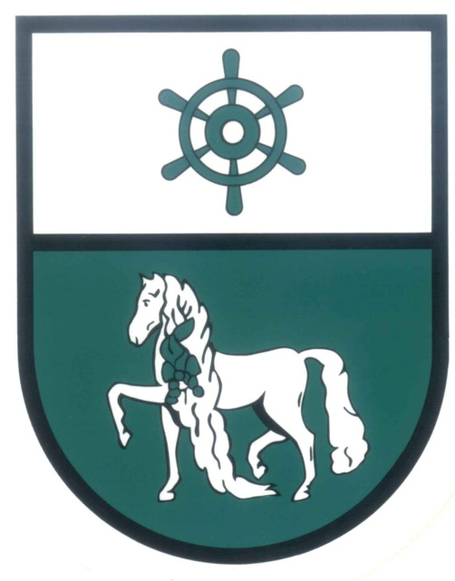

Jahresabschluss
der Gemeinde Lemwerder für das Haushaltsjahr 2015

Aufgrund des § 129 Abs. 1 Satz 3 des Niedersächsischen Kommunalverfassungsgesetz (NKomVG) hat der Rat der Gemeinde Lemwerder in seiner Sitzung am 22.06.2023 den Jahresabschluss für das Haushaltsjahr 2015 beschlossen. Gleichzeitig wurde der Bürgermeisterin Entlastung erteilt.
Der Beschluss über den Jahresabschluss und die Entlastung sowie die öffentliche Auslegung des um die Stellungnahme der Bürgermeisterin ergänzten Schlussberichtes des Rechnungsprüfungsamtes des Landkreises Wesermarsch werden gemäß § 129 Abs. 2 sowie § 156 Abs. 4 NKomVG bekannt gemacht.
Der Jahresabschluss 2015 sowie der Schlussbericht des Rechnungsprüfungsamtes einschließlich der Stellungnahme der Bürgermeisterin liegen
in der Zeit vom 04. bis einschließlich 12. Juli 2023
im Rathaus der Gemeinde Lemwerder, Stedinger Str. 51, 27809 Lemwerder,
Zimmer E.06, zu den Öffnungszeiten zur Einsichtnahme öffentlich aus.
Eine vorherige Terminvereinbarung wird empfohlen.
Lemwerder, den 03. Juli 2023

…………………….…....
Christina Winkelmann
Bürgermeisterin

Impressum:
Elektronisches Amtsblatt der Gemeinde Lemwerder
Herausgeber: Gemeinde Lemwerder, Die Bürgermeisterin, Stedinger Str. 51, 27809 Lemwerder
Erscheinungsdatum: 03.07.2023
Verantwortlich für den amtlichen Inhalt: Bürgermeisterin Christina Winkelmann
Homepage der Gemeinde Lemwerder: www.lemwerder.de

